**Burndown Chart**

**Sprint 3/2**

ผลสรุปของการทำงานใน Sprint ที่ 3/2 ตั้งแต่วันจันทร์ที่ 06 ธันวาคม พ.ศ. 2564 ถึงวันอาทิตย์ที่ 12 ธันวาคม พ.ศ. 2564 มีการประมาณการ Point ของงานทั้งหมดจากทั้ง 2 Sprint   
คือ 120 คะแนน เมื่อมีการดำเนินงานตามแผน ทีม 4 สามารถทำงานสำเร็จตามแผนได้ทั้งหมด   
120 คะแนน รายละเอียดดังตารางที่ 1-1

ตารางที่ 1-1 ปริมาณงานใน Sprint 2 (Burndown Chart)

|  |  |  |  |
| --- | --- | --- | --- |
| **Sprint** | **เริ่มต้น** | **1** | **2** |
| การประมาณการงานที่ทำในแต่ละ Sprint  (Estimated Size) | 249 | 120 | 0 |
| ปริมาณที่ทำสำเร็จ (Actual Size) | 249 | 120 | 0 |

จากรายละเอียดปริมาณงานใน Sprint ที่ 2 สามารถแสดงการเปรียบเทียบ Point งานที่ประมาณการ และ Point งานที่ทำสำเร็จเป็นแผนภาพกราฟ Burndown Chart ดังแผนภาพที่ 1-1

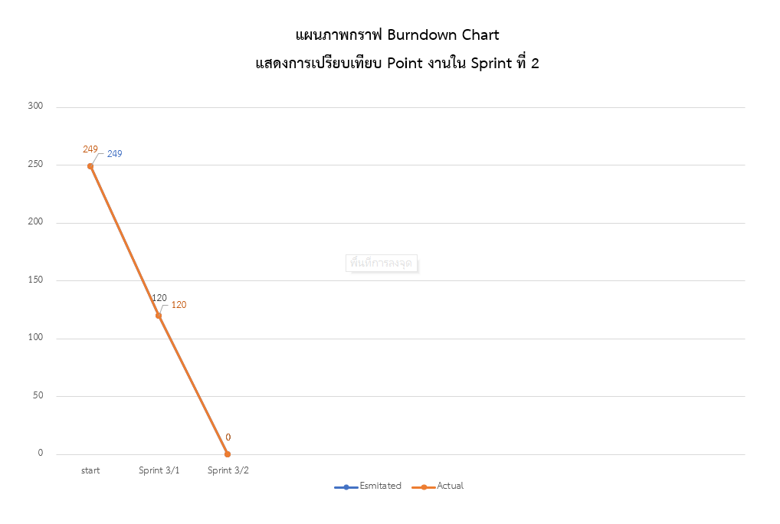

แผนภาพที่ 1-1 แผนภาพกราฟ Burndown Chart แสดงการเปรียบเทียบ Point งานใน Sprint ที่ 2

**ผลลัพธ์ของ Burndown Chart ในวงรอบที่ 3**

Sprint 1 จากที่วางแผน และประมาณค่าน้ำหนักมีการประมาณการงานเหลือ 129 คะแนน สามารถทำได้จริงเหลือ 129 คะแนน สามารถทำงานได้ตรงตามแผนที่วางไว้Sprint 2 จากที่วางแผน และประมาณค่าน้ำหนักมีการประมาณการงานเหลือ 120 คะแนน สามารถทำได้จริงเหลือ 120 คะแนน สามารถทำงานได้ตรงตามแผนที่วางไว้

**Velocity Chart**

**Sprint 3/2**

ผลสรุปของการทำงานใน Sprint ที่ 3/2 ตั้งแต่วันจันทร์ที่ 06 ธันวาคม พ.ศ. 2564 ถึงวันอาทิตย์ที่ 12 ธันวาคม พ.ศ. 2564 มีการประมาณการ Point ของงานทั้งหมดจากทั้ง 2 Sprint   
คือ 120 คะแนน เมื่อมีการดำเนินงานตามแผน ทีม 4 สามารถทำงานสำเร็จตามแผนได้ทั้งหมด   
120 คะแนน รายละเอียดดังตารางที่ 1-1

ตารางที่ 1-1 ปริมาณงานใน Sprint 2 (Velocity Chart)

|  |  |  |
| --- | --- | --- |
| **Sprint** | **1** | **2** |
| การประมาณการงานที่ทำในแต่ละ Sprint  (Estimated Size) | 129 | 120 |
| ปริมาณที่ทำสำเร็จ (Actual Size) | 129 | 120 |

จากรายละเอียดปริมาณงานใน Sprint ที่ 2 สามารถแสดงการเปรียบเทียบ Point งานที่ประมาณการ และ Point งานที่ทำสำเร็จเป็นแผนภาพกราฟ Velocity Chart ดังแผนภาพที่ 1-1

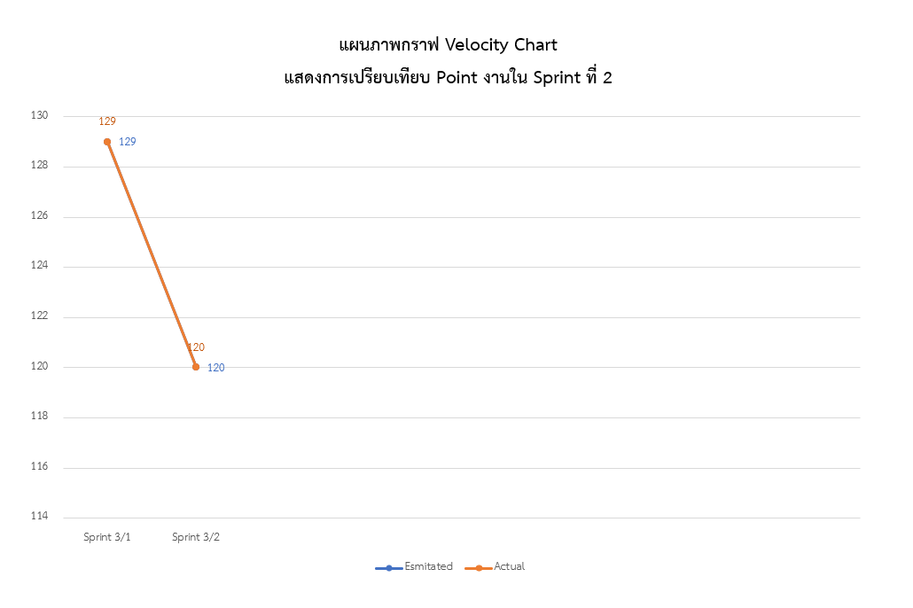

แผนภาพที่ 1-1 แผนภาพกราฟ Velocity Chart แสดงการเปรียบเทียบ Point งานใน Sprint ที่ 2

**ผลลัพธ์ของ Velocity Chart ในวงรอบที่ 3**

Sprint 1 จากที่วางแผนการประมาณการงานเหลือ 129 คะแนน สามารถทำได้จริงเหลือ 129 คะแนน สามารถทำงานได้ตรงตามแผนที่วางไว้Sprint 2 จากที่วางแผนการประมาณการงานเหลือ 120 คะแนน สามารถทำได้จริงเหลือ 120 คะแนน สามารถทำงานได้ตรงตามแผนที่วางไว้